Bediening scorebord in de semi permanente hal (hal 2)
De bediening van het scorebord ligt in de CV-ruimte, deze deur zit links als je de voordeur binnen komt.
Je kunt deze openen met dezelfde sleutel als waarmee de hal is geopend.
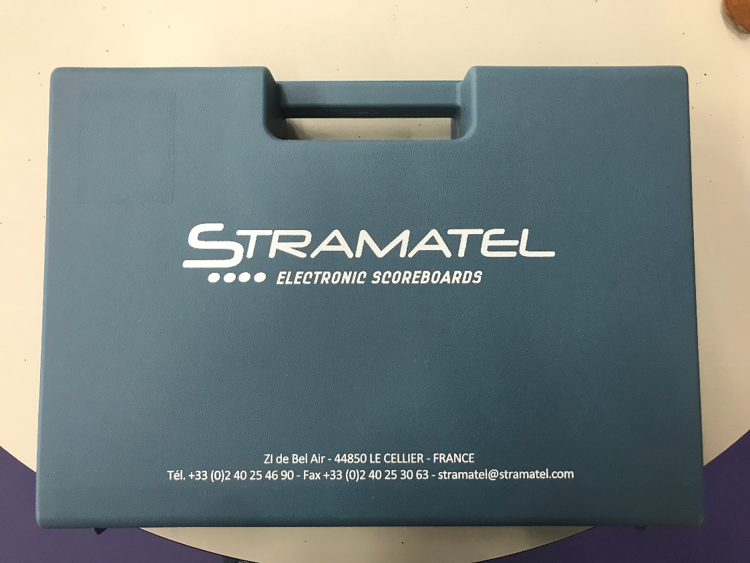

Als je de hal binnenloopt zit er direct rechts onderaan de muur een stopcontact, net voor de berging.
(als je de koffer hebt gepakt de cv ruimte wel weer op slot doen)
Sluit het scorebord hierop aan.
Zie foto van het scorebord voor de knoppen en nummers
Nadat je hem hebt aangesloten zet je het scorebord aan met de groene knop linksbovenin (houd hem even ingedrukt)
De bediening gaat nu eerst verbinding maken (radio mode) wacht tot deze melding weg is.
Het scorebord vraagt nu welke sport.
Druk op knop 0 NETBALL (komt deze al in het scherm dan hoef je dus niet te kiezen en kun je deze stap overslaan

Hierna stellen we als het nodig is de tijd in:
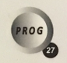
Druk op knop 27 PROG
Druk nu op 0
En nogmaals op 0
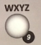
En daarna op 9

Wacth tot play periods met een knipperende tijd in beeld komt je kunt nu de tijd instellen.
Dit doe je met de cijfers 0 t/m 9
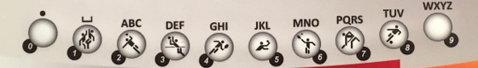

Wedstrijdtijden.
F-jeugd 4 tallen – 4 x 10 minuten (stel in op 10 minuten per helft, dus 10 indrukken)
E-jeugd 4 tallen – 4 x 10 minuten (stel in op 10 minuten per helft, dus 10 indrukken)
D-jeugd 4 tallen – 4 x 10 minuten (stel in op 10 minuten per helft, dus 10 indrukken)
D- jeugd 8 tallen – 2 x 25 minuten (dus 25 indrukken)
C -jeugd 8 tallen – 2 x 25 minuten (dus 25 indrukken)
B – jeugd 8 tallen - 2 x 25 minuten (dus 25 indrukken)
A -jeugd 8 tallen – 2 x 30 minuten (dus 30 indrukken)
Senioren - 2 x 30 minuten (dus 30 indrukken)
Nadat je de tijd hebt ingevoerd druk je op knop 23
En bij de volgende vraag nogmaals op knop 23
Bij de volgende keuze druk je op 9
En daarna op 0

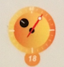
Start wedstrijd:
Druk op knop 18
Wil je de tijd stop zetten dan druk je ook op knop 18 .

Score bijhouden:
+1 voor de thuisploeg: knop 10

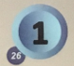
+ 1 voor de uitploeg: knop 26
Einde van de helft gaat de toeter, je zet hem uit door op 19 te drukken
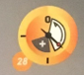
Je start de 2e helft door op 28 te drukken.

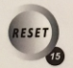
Einde wedstrijd.
Druk op tegelijk op 16 en 15 om alles op 0 te zetten en dezelfde wedstrijdtijd te gebruiken.
Wil je een andere tijd instellen dan druk je op op 16 en 15 tegelijk
en hierna op 27
Om een nieuwe tijd in te stellen.

Einde van de wedstrijden.
Zet het scorebord uit door in te drukken (even vasthouden) doe alles weer in de koffer en leg hem terug in de CV ruimte, let op deur weer op slot doen!

